DB-JD02 制冷制热综合实验室设备
制冷制热实验室设备是最新经较大规模地升级而完成的制冷制热实验台。 新增加其它类型的空调、冰箱系统及电路十几个机种，有利于学生更全面地掌握制冷、 制热技术。分体空调为立体结构：前面为仿真室内机组，后面为仿真室外机组，室内 机组改进为真实空调组件，外套真空调全透明外壳。冰箱方面也进行了结构上的改进， 前后格分开：前面为冷冻室，后面为电冰箱压缩机、工作室等。 另外，为了克服冰箱、空调温度显示的问题，第六代产品增加了巡回检测数码温 度显示系统，可以很直观地观察制冷及制热系统中各关键点的温度，并以数字的形式 显示。
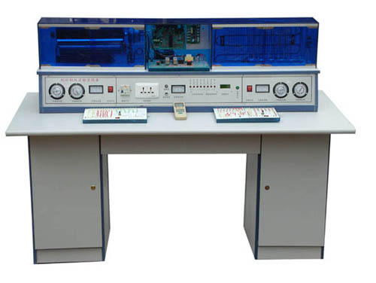
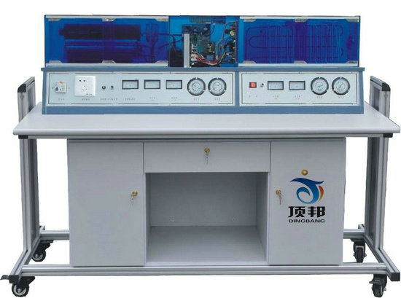
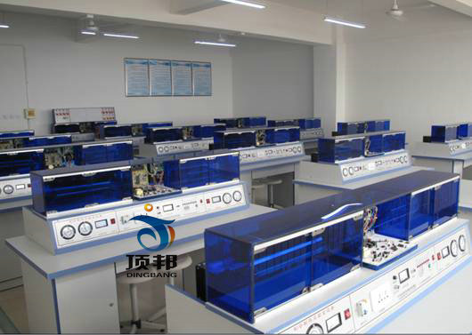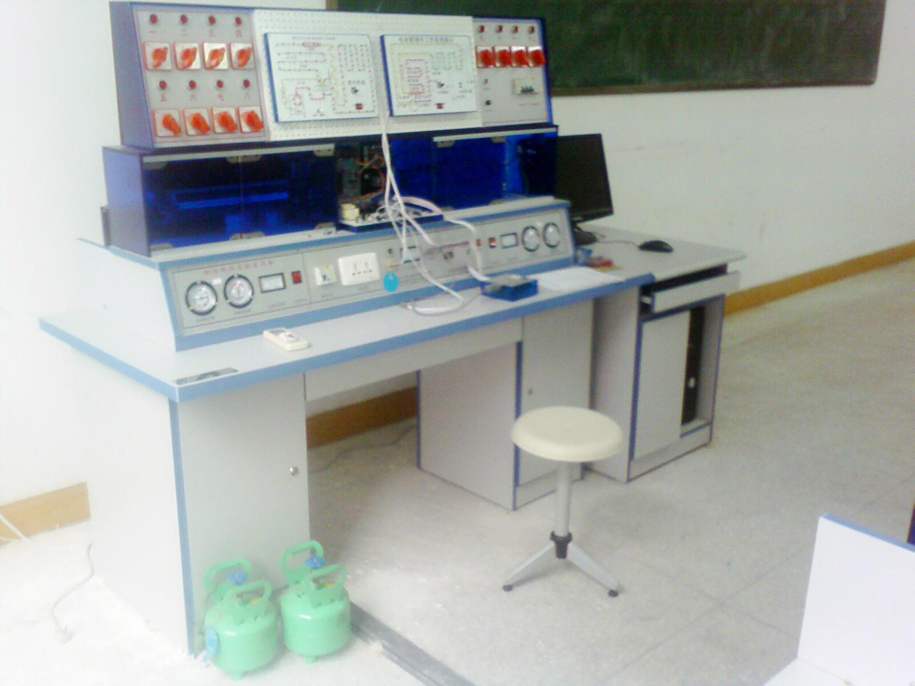
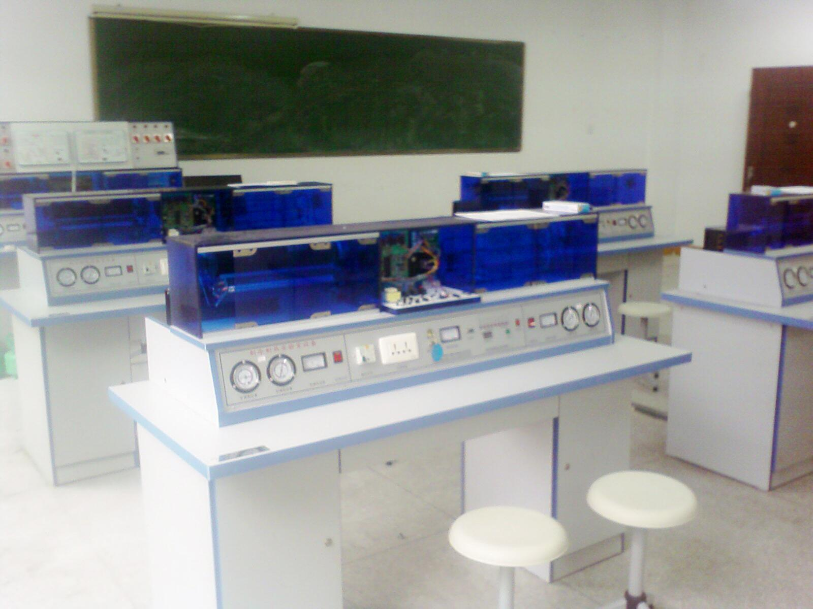

一、适用范围：适用于职业学校、技校、大中专院校。
二、主要技术参数与功能：
1 、工作电源 AC220V ± 10% ， 50H 2 。
2 、最大遥控距离 8m ，角度 90 度。
3 、噪声：内机 37-44dB ，外机是 55-65dB 。
4 、环境温度 -10 ℃到 40 ℃。
5 、相对湿度≤ 85% （ 25 ℃）。
6 、输入功率＜ 1KVA
7 、实验台规格（ mm ） 1600 × 700 × 1180mm
8 、环境温度 10 0 C 到 40 0 C 。
9 、人身安全保护功能：该设备具有漏电保护装置，地线浮空。
10 、压缩机功率： 空调： 1ph 冰箱： 1/10ph
制冷剂类型： 空调： R22 冰箱： R12
11 、具有温度巡测功能，数码显示，即温度巡测器可检测制冷制热实验设备的各关健部位的工作温度，提供实验数据。
12 、具有压力检测功能，检测空调器与电冰箱的高压压力与低压压力供实验分析故障判答。
13 、具有电流、电压检测功能，显示设备工作时电压与电流观察机器是否正常工作。
14 、纯软件模拟仿真制冷、制热全过程。
15 、具有电脑板故障演示功能（演示电脑板的常见故障及排除方法详见说明书与教学演示软件）
16 、利用演示软件，演示电冰箱制冷、空调器制冷制热的全部工作过程。
17 、演示软件提供 50 多种电冰箱、空调器的电路原理演示使学生思维更加丰富。
18 、将空调器、电冰箱、全方位解剖，同时还保证单独进行空调的制冷制热、模式运转及电冰箱制冷运行等实验，使学生掌握冰箱、空调器的运行原理，使用方法，故障原因及排除方法。
19 、空调器在遥控模式下能自动开机、自动关机。
20 、具有遥控、手控二种演示功能，空调器制冷制热可由遥控控制工作，也可通过手动机械控制工作。
三、空调电脑板故障操作说明
（一）、手控操作：
1 、 HK 2 开关是手控与遥控功能转换开关
2 、 HK 2 手控状态时空调器工作时间不能超过 30 分钟。
3 、 HK 1 是在 HK 2 手控状态下控制空调器制冷，制热功能。
（二）、遥控操作：
1 、 HK 2 在遥控状态下，电脑板才能待机工作，遥控模式状态时，遥控指示灯亮。
2 、遥控电脑板 LD 1 红灯亮是制冷待机或除湿状态。
3 、 LD 2 绿灯亮时压缩机工作状态。
4 、 LD 3 黄灯亮是制热状态指示。
5 、故障开关 K 1 到 K 12 是在遥控模式下才能进行故障演示。
6 、 HG 按钮为应急开关，空调工作状态时按一次 HG 按钮空调器立即关机，空调器待机状态下，按一次 HG 按钮，空调器立即工作。
（三）、故障演示说明
1 、遥控失灵：将故障开关 K 1 断开，即接收头信号不能送到主板。
2 、遥控失灵：将故障开关 K 2 断开，即接收头无直流 5V 电源提供。
3 、整机不工作：将故障开关 K 3 断开，即电源变压器无交流 12V 电源输出。
4 、整机不工作：将故障开关 K 4 断开，无直流 12V 电源输出。
5 、整机不工作：将故障开关 K 5 断开，无直流 5V 电源输出。
6 、内风机不转：将故障开关 K 7 断开，无风机工作电源输出或电机损坏。
7 、空调不制热：故障开关 K 8 断开，电磁阀无电源不制热。
8 、空调不工作：将故障开关 K 9 断开，晶振不工作。
9 、峰鸣器无声：将故障开关 K 10 断开，峰鸣器开路。
10 、遥控失灵：将故障开关 K 11 断开，无传感信号输入。
四、部分软件演示项目
空调冰箱系统流程实习项目：
1 、普通单门电冰箱系统流程
2 、双门直冷式电冰箱制冷系统流程
3 、双门间式电冰箱制系统流程
4 、单门直冷式电冰箱电控系统流程
5 、双门间冷式电冰箱电控系统流程
6 、热敏电阻温控器系统流程
7 、 GR204EIC 温控器系统流程
8 、 BCD-125W 型风冷电子温控双门双温电冰箱
9 、典型直冷双系统电冰柜制冷系统原理实验
10 、典型直冷双系统电冰箱电路原理实验
11 、电冰箱双制冷系统原理实验
12 、风冷单系统电子温控电冰箱控制原理实验
13 、分体式热泵型空调器系统流程
14 、分体式热泵型空调电控器系统流程
15 、窗式电泵型空调器电控系统流程
16 、风冷柜式空调器电控系统流程
17 、电冰箱动态演示系统
18 、分体式热泵型空调器动态演示系统
19 、东芝窗式空调器电路实验
20 、分体空调控制电路实验
21 、海尔一拖二空调器制冷系统实验
22 、三门豪华型电冰箱电路原理实验
23 、万宝无霜电冰箱电路原理实验
24 、微电脑控制程序实验
25 、一拖三式制冷循环实验
26 、一拖四式制冷循环实验
五、电冰箱故障产生与实训
故障名称 | 故障产生办法
漏氟 | 从截止阀 I 充气口放氟
氟太多 | 从截止阀 I 充气口加氟至 1 安培电流
压缩机吸气口堵塞 | 关截止阀 I ，全关即全堵，半关即半堵
压缩机过载保护器 | 用坏的过载保护器换去好的过载保护器
压缩机启动电容器故障 | 用不配的或击穿了的电容换掉好的电容器
不制冷 | 断开温控器制冷接点
不停机 | 短接温控器制冷接点
空调器故障产生与实训
故障名称 | 故障产生办法
漏氟 | 从截止阀 I 充气口放氟
毛细管堵塞 | 关截止阀 II ，全关即全堵，半关即半堵
氟太多 | 从截止阀 I 充气口加氟
压缩机吸气口堵塞 | 关截止阀 I ，全关即全堵，半即半堵
冷凝器脏堵塞 | 用一玻璃板封住冷凝气进风表面
蒸发器脏堵塞 | 用一玻璃板封住蒸发器进风表面
压缩机过载保护器 | 用坏的过载保护器换去好的过载保护器
压缩机启动电容器 | 用不配的或击穿了的电容换掉好的电容器
不制热 | 拔掉电磁四通阀电源线或拿出线圈
室外风机不转 | 拔掉室外风机电源线或换上坏的电容器
室内风机不转 | 拔掉室内风机电源或换上坏的电容器
温控不灵 | 拔掉或接室内温度传感器
遥控不灵 | 拔掉控制器或短接收板插件
电源电路故障 | 拔掉变压器插件或保险管，破坏整流稳压
制冷系统异常保护 | 把盘处管温度传染感器移至别处
六、制冷制热实验台组件配置清单：（每台2座配置）
1 、空调压缩机 | 1 台 | 17 、冰箱蒸发器 | 1 只
2 、箱压缩机 | 1 台 | 18 、冰箱温控器 | 1 只
3 、调冷凝器 | 1 只 | 19 、实验台面板 | 1 张
4 、空调蒸发器 | 1 只 | 20 、高压表 | 2 只
5 、四通阀 | 1 只 | 21 、低压表 | 2 只
7 、遥控器 | 1 只 | 22 、 0~220V 交流电表 | 1 只
8 、手阀 | 4 只 | 23 、数显温度表 | 1 只
9 、视液镜 | 1 只 | 24 、 0~5A 电流表 | 2 只
10 、起动电容 | 1 只 | 25 、航空插 | 1 只
11 、风机 | 3 个 | 26 、指示灯 | 10 只
12 、 5W 变压器 | 1 个 | 27 、保险管座 | 1 个
13 、 10W 变压器 | 1 个 | 28 、漏电保护开关 | 1 个
14 、空调过滤器 | 1 个 | 29 、三插件 | 2 个
15 、冰箱过滤器 | 1 个 | 30 、 B 型四脚开关 | 2 只
16 、冰箱冷凝器 | 1 个 | 31 、圆形铜管 | 1 套
七、温度巡测检测系统
温度巡回检测系统可分别检测电冰箱及分体式空调器各关键点的温度值。
（一）、可检测的关键点分别是：
1 、正常环境温度； 2 、空调压缩机排气管； 3 、空调压缩机回气管； 4 、空调冷凝器排风口； 5 、空调蒸发器出风口； 6 、电冰箱压缩机； 7 、电冰箱冷凝器； 8 、 电冰箱蒸发器。
（二）、数码温度检测器
1 、巡测开关是选择检测冰箱、空调的各关键点的温度。
2 、数码温度显示器检测显示冰箱、空调各关键点工作温度。
3 、温度测器显示冰箱、空调各关键点工作温度，提供学生实验、实训分析。
4 、 数码温度检测器显示“―――℃”时表示检测器没有检测温度是待机检测状态，显示“ HHH ℃“时表示检测温度超过， 110 ℃时空调器不能在手控状态下工作，要在遥控状态下进行工作进行故障演示。

